**Тема: Малювання овочів**

**Мета:** Закріплювати знання та вміння учнів малювати фарбами, правильно передавати форму і колір овочів. Розвивати творчі здібності, пам'ять, просторову уяву та увагу. Виховувати любов до природи, охайність, акуратність.

**Обладнання:** фарби, пензлик, альбом, зображення овочів, простий олівець, гумка, музичний супровід уроку.

**Хід уроку**

**І. Організаційна частина.**

Перевірка готовності учнів до уроку

Продзвенів уже дзвінок,

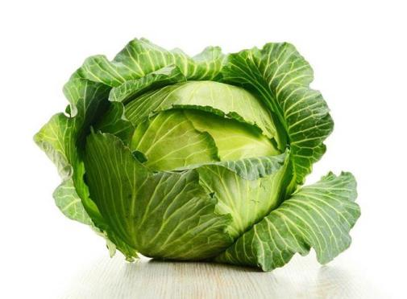Всіх скликає на урок.

Ми веселі малюки,

І вчимося залюбки.

**ІІ. Мотивація уроку**

1. Відгадування загадок.

Хто голівку свою влітку накриває,

І по двадцять хустин на голівці має?

(Капуста).

Хто ховає під кущі

Наші супи та борщі?

(Картопля).

Сидить баба серед літа

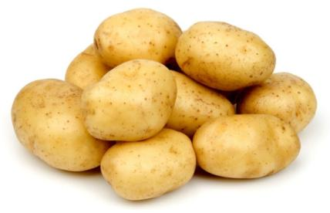В сто сорочок одіта.

(Капуста).

Кожен день мене їсте,

Може, вже й набридла.

Хоч і не красуня я,

Але всім потрібна.

(Картопля).

Продовгуватий, зелененький

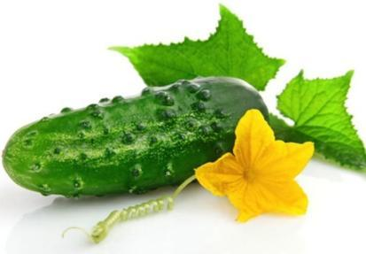І на смак аж солоденький.

Правда, я не фрукт, а овоч.

І подобаюся всім,

Бо їдять мене й сирим.

А ще солять, маринують,

Та на зиму консервують.

Здогадався вже, дружок,

Хто я? Мабуть…

(Огірок)

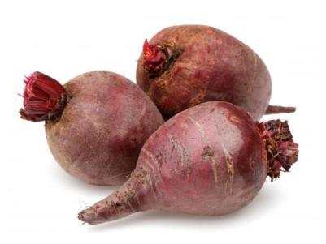Сам червоний, а чуб зелений.

(Буряк)

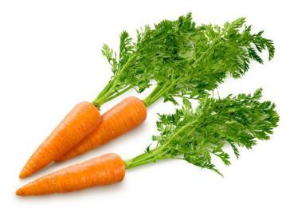Сидить дівка у коморі,

А коса її надворі.

(Морква).

Я кругленька, червоненька,

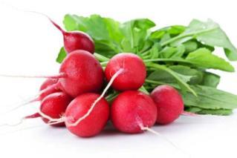З хвостиком тоненьким,

А на смак гіркенька.

На городі мене рвуть

І до столу подають.

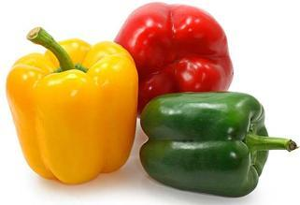 (Редиска).

Червоний Макар по полю скакав,

У салат — солодкий,

А у борщ — гіркий стрибав.

(Перець).

2. Бесіда.

* Ми тільки що відгадували з вами загадки. Як можна одним словом назвати всі відгадки? (Овочі).
* Яку користь приносять нам овочі? (Вітаміни).
* А чи бачили ви ці овочі? Нумо їх ще раз уважно розглянемо і подумаємо, що ж у них спільне, а чим вони різняться. Щоб було легше, поділимо овочі на групи: ті, які ростуть у землі — редиска, картопля, буряк, морква, та які над землею — помідор, огірок, капуста, перець. Як вирощують ці овочі, як за ними доглядають? (Діти діляться власним досвідом). Якого кольору, якої форми, які на смак кожен з них? А які ви ще знаєте, крім названих?
* У якій казці ми читали про овочі? (Ходить гарбуз по городу)

Інсценування казки «Ходить гарбуз по городу»

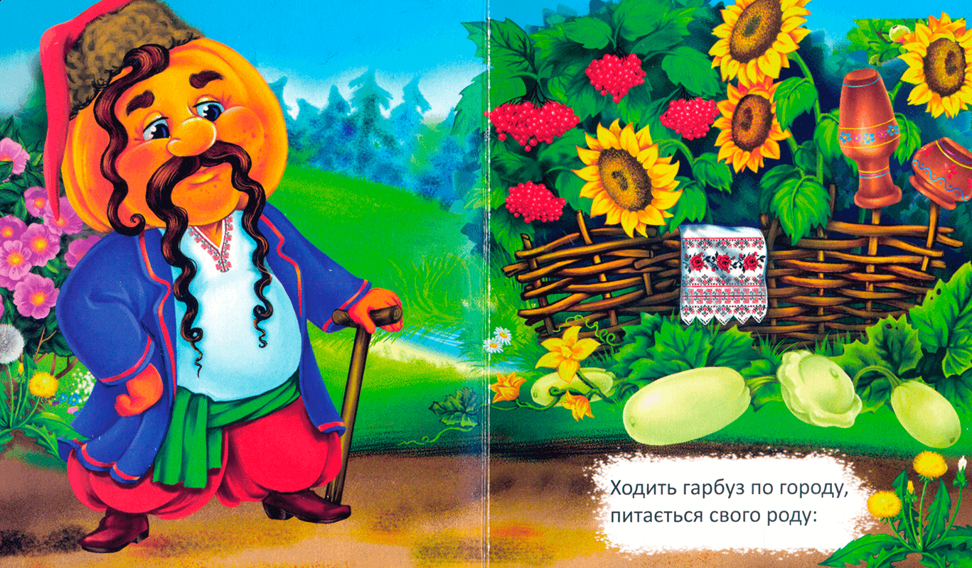

3. Оголошення теми уроку.

От і побували ми овочівниками. Але сьогодні у нас урок малювання і уявімо себе художниками. Але спершу нам треба подумати, які овочі ми малюватимемо? Один чи декілька? Які овочі ви найбільше любите вживати, у якому вигляді (сирі, варені), які страви ви найбільше полюбляєте?

ІІІ. Розвиток художніх умінь.

1. Гра «Римування»

Їжте, діти, буряки червоненькі,

Будуть ваші щічки завжди (рум'яненькі)!

Хто капусту вживає у салатах і борщах,

Про хвороби забуває, росте (на очах)

І картопля, й бульба мене називають,

Біда, що сирою мене не (вживають).

**IV. Колірне образотворення.**

1. Розгляд овочів.

Кожен учень розглядає овоч, який малюватиме. Характеризує його за кольором, формою.

1. Послідовність виконання малюнків.

Спершу виконуємо роботу простим олівцем. Пояснюю, де і як зручніше розмістити малюнок на аркуші, як правильно передати форму овоча, як виконати зафарбовування, якого кольору дібрати фарбу.

1. Повторення правил користування пензликом.

— Діти, в першому класі ми з вами вчилися працювати пензликом, правильно добирати кольори. Ви вже знаєте, що переважно всі дерев'яні (іноді пластмасові) пензлики мають ручки, які на кінці загострені. То, користуючись ним, у першу чергу слід пам'ятати правила поведінки з гострими предметами. А нижня частина, якою ми фарбуємо, має багато ворсинок. І якщо неправильно пензлем користуватися, то він "захворіє", а буває й так, що гине. Ось послухайте історію, що розповів мені Король-пензлик.

Багато років тому, коли ще звірі і птахи розмовляли, жив я у своєму Царстві-Малярстві. Усі мешканці мого царства дуже любили малювати. Все навколо було яскраве, розфарбоване. Але ось одного дня до нашого королівства прибув дивний чоловічок. Сам він був дуже сумний, одягнений у чорне вбрання, мав великий довгий ніс, худі, незграбні руки. І розповів він нам про те, як колись був великим художником, як усі його поважали, але раптом кудись зник його пензлик. З тих пір сльози не висихали на його обличчі, а їх солонуватий присмак зробив його яскравий одяг темним, аж ніби вицвілим. А ніс став, як кінчик пензлика, загостреним. Що він не пробував робити, чим не намагався зайнятись, але нічого не виходило, тому що мав дар лише до малювання. От і вирішив він мандрувати світом, щоб знайти свого Пензлика.

Всім нам стало шкода чоловіка і я подарував йому свого єдиного сина Принца-пензля. Але не минуло й року, як мій син повернувся додому дуже хворим, брудним, з повириваним волоссям. Всі в королівстві ледь його впізнали.

Виявилося, що той майстер опустив його у воду до середини ручки (показую), не відтискував зайву фарбу об край склянки, та й до всього цього не вимивав у чистій воді, не висушував, не обтирав об ганчірочку. Тому очі й рот весь час заливало, поки не почали боліти, волосся стало крихким, дуже вилазило та ламалося. Ще молодим мій Принц-пензель втратив зір та волосся. Що ми йому не робили, та нічого не допомагало. Втративши єдиного сина, я почав ходити по білому світу і розповідати всім художникам, як слід користуватися мною, пензликом. Добре, що у мене багато братів, племінників і вони зараз є у кожного з вас. Та щоб з вашими пензликами нічого не трапилося, запам'ятайте:

Мене треба занурювати лише до половини ворсу. **(Коли у фарбі тільки моє волосся, мені не боляче. Я бачу де і що малюю).**

**Не забувайте відтискувати зайву фарбу об край склянки, щоб не було клякси.**

**Не трясіть мною, щоб не розліталися бризки.**

**Не давіть моє волосся, легенько торкайтеся кінчиком паперу – будуть тонкі лінії, трохи притиснувши – широкі.**

**Завершивши роботу, або покористувавшись одним кольором, поміняйте воду, гарно мене вимийте, волосся витріть об ганчірку, висушіть і покладіть чистим на певне місце.**

**Щоб малюнок був привабливим, використовуйте яскраві кольори.**

4. Самостійна робота учнів.

— Діти, врахуйте будь ласка поради Короля Пензля, а також мої — про розміщення малюнка, добір кольорів, поетапне виконання і працюйте. Поки малюєте, придумайте пісеньку чи казку про овочі.

1. **Фізкультхвилинка.**

Щоб нам далі малювати, треба руки розім'яти, головою покружляти, оченятами моргати. 1, 2, 3 — працювати почали!

1. **Підсумок уроку. Виставка кращих робіт.**

Під час виставлення оцінок враховую розміщення малюнка, добір кольорів, прибирання робочого місця, охайність, а також розповідь чи пісеньку про овочі.

1. **Домашнє завдання.**

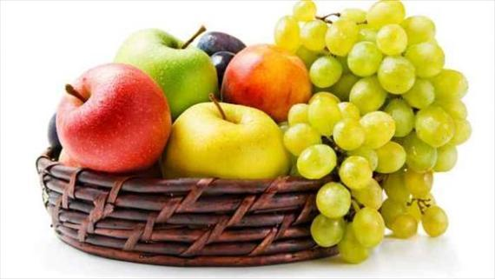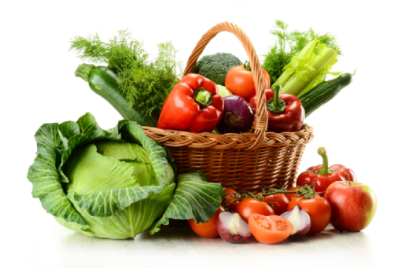Скласти загадку про фрукти.